 |  |  |  |  |  | 




 | تقاضاي صدور حكم موت فرضي
 | كپي شناسنامه متقاضي ، شهادت شهود و مطلعين ، گواهي اداره يا محل كار غايب
رياست محترم
با سلام احتراما به استحضارميرساند :
كه آقاي/خانم ............ از تاريخ ............. مفقود گرديده و در اين مدت سن نامبرده با توجه به تاريخ تولد وي به 75 سال رسيده است . نظر به اينكه تلاش هاي ما در جهت شناسايي وي موثر واقع نشده است و از طرفي ديگر به جهت روابط حقوقي موجود ، وضع فعلي براي خواهان/ خواهان ها موجب بروز مشكلاتي گرديده است ، فلذا به استناد مواد 1019 قانون مدني و 153 به بعد قانون امور حسبي تقاضاي صدور حكم موت فرضي را از دادگاه محترم دارم.
امضاء- اثر انگشت
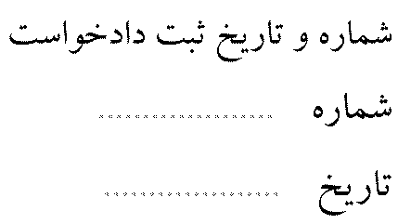 |  |  |  |  |  |  | 

